МИНОБРНАУКИ РОССИИ

Федеральное государственное бюджетное образовательное учреждение высшего образования

НИЖЕГОРОДСКИЙ ГОСУДАРСТВЕННЫЙ ТЕХНИЧЕСКИЙ

УНИВЕРСИТЕТ им. Р.Е.АЛЕКСЕЕВА

Институт радиоэлектроники и информационных технологий

Кафедра информатики и систем управления

Лабораторная работа № 3 «Знакомство с системой контроля версий Git.»

(наименование темы проекта или работы)

ОТЧЕТ

по лабораторной работе

по дисциплине

Информатика и компьютерные технологии .

(наименование дисциплины)

РУКОВОДИТЕЛЬ:

________________ Шагалова П.А. .

(подпись) (фамилия, и.,о.)

СТУДЕНТ:

________________ Панькин О.А. .

(подпись) (фамилия, и.,о.)

22-ВМв .

(шифр группы)

Работа защищена «___» ____________

С оценкой ________________________

Нижний Новгород 2023

**Цель работы:**

Ознакомиться c базовыми операциями, которыми необходимо владеть для работы с системой контроля версий Git: научиться создавать главный репозиторий на GitHub, создать локальную копию главного репозитория, добавить новые файлы в репозиторий, сохранить изменения файлов, отправит изменения в главный репозиторий, получить изменения из главного репозитория, научиться разрешать конфликты и создавать Pull Request’ы.

**Ход работы:**

1. Установим имя пользователя и почту.

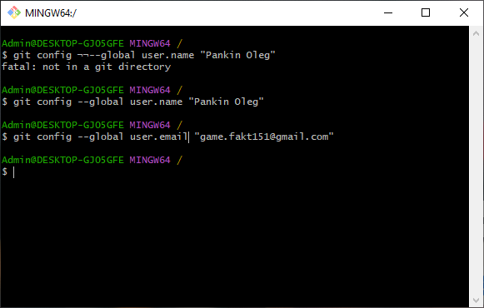

1. Копируем исходный репозиторий.

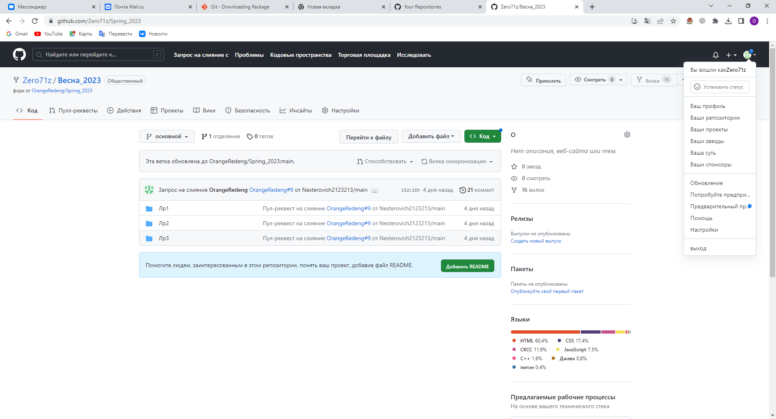

1. Создание локальной копии главного репозитория.

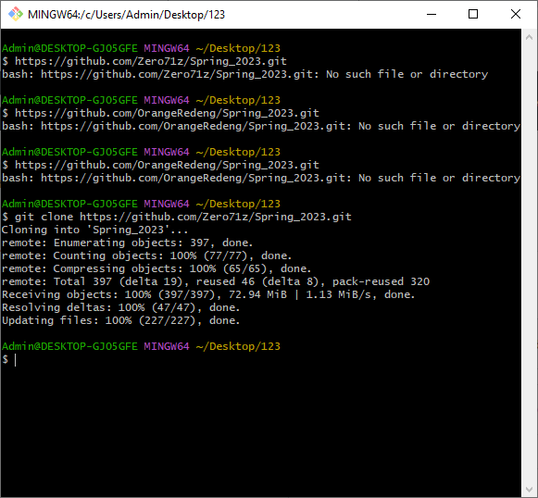

1. Заходим в папку Spring_2023. Добавляем отчёт в Lr1. Выполняем проверку.

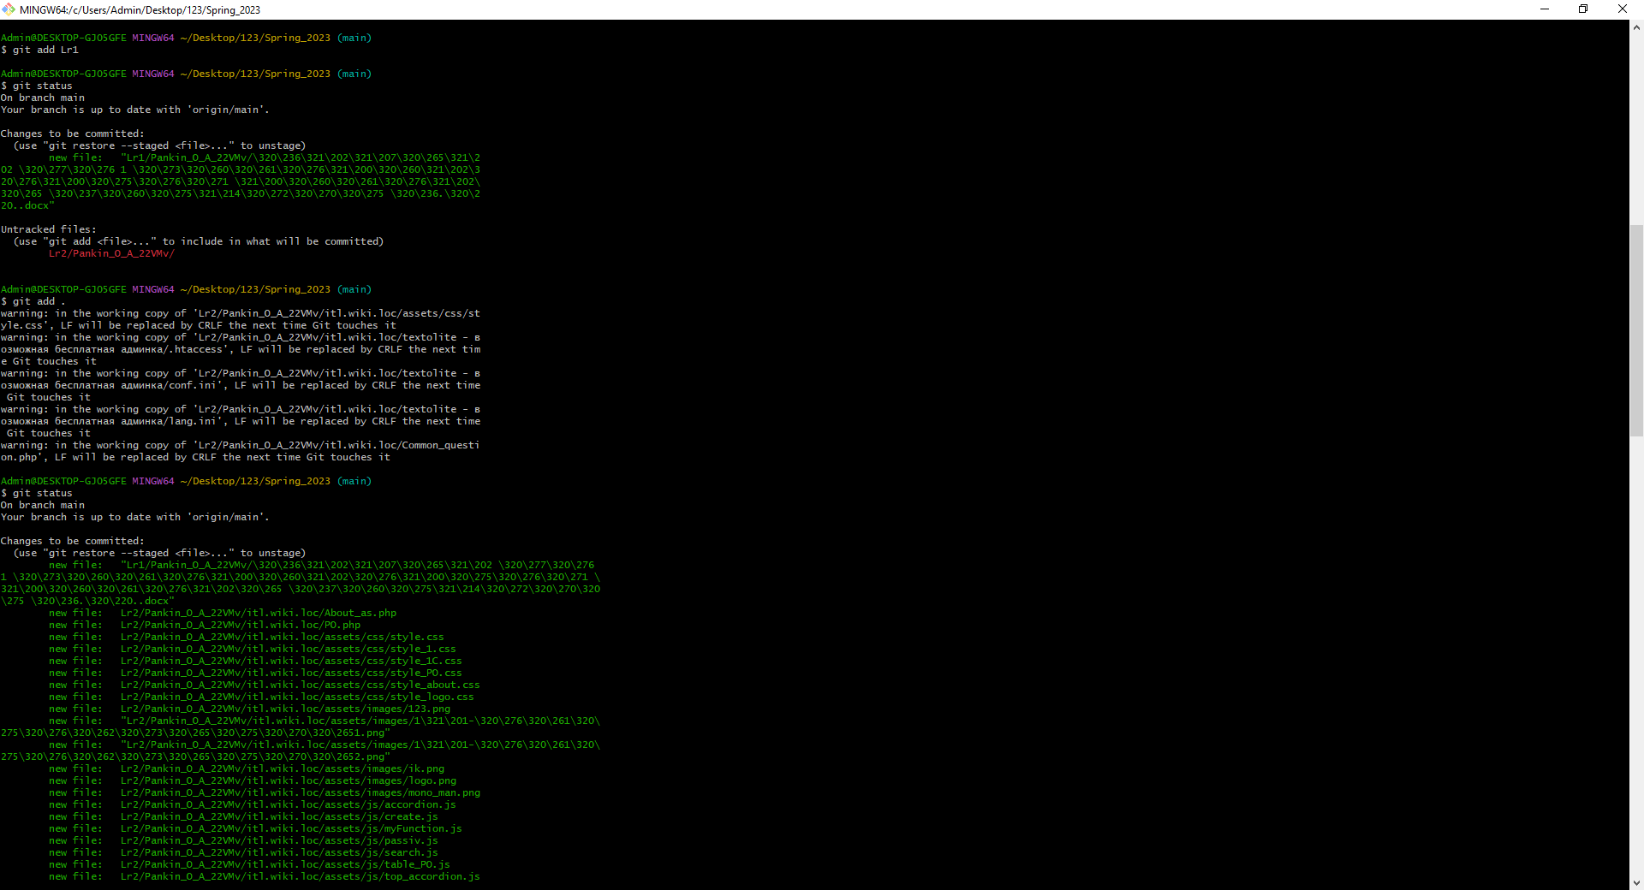

1. Добавление оставшихся файлов в репозиторий.

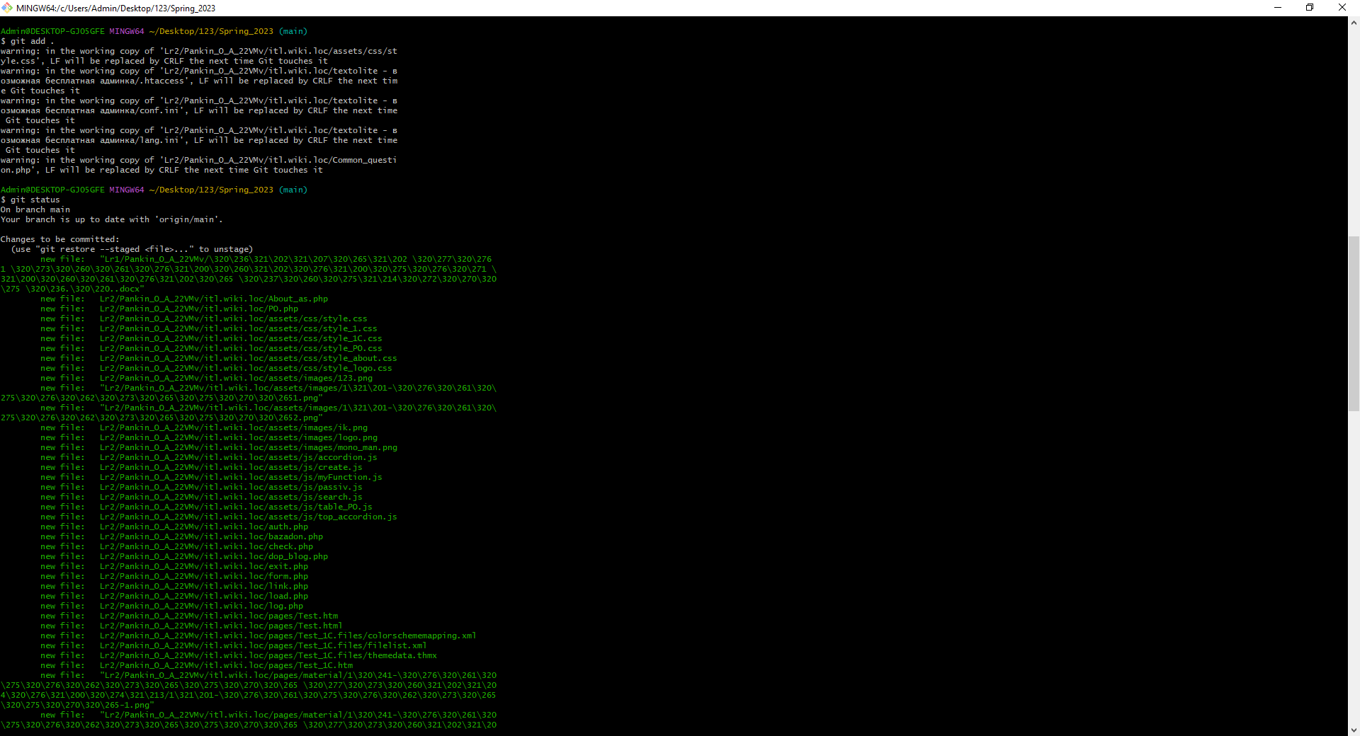

1. Подключаем Git к GitHub.

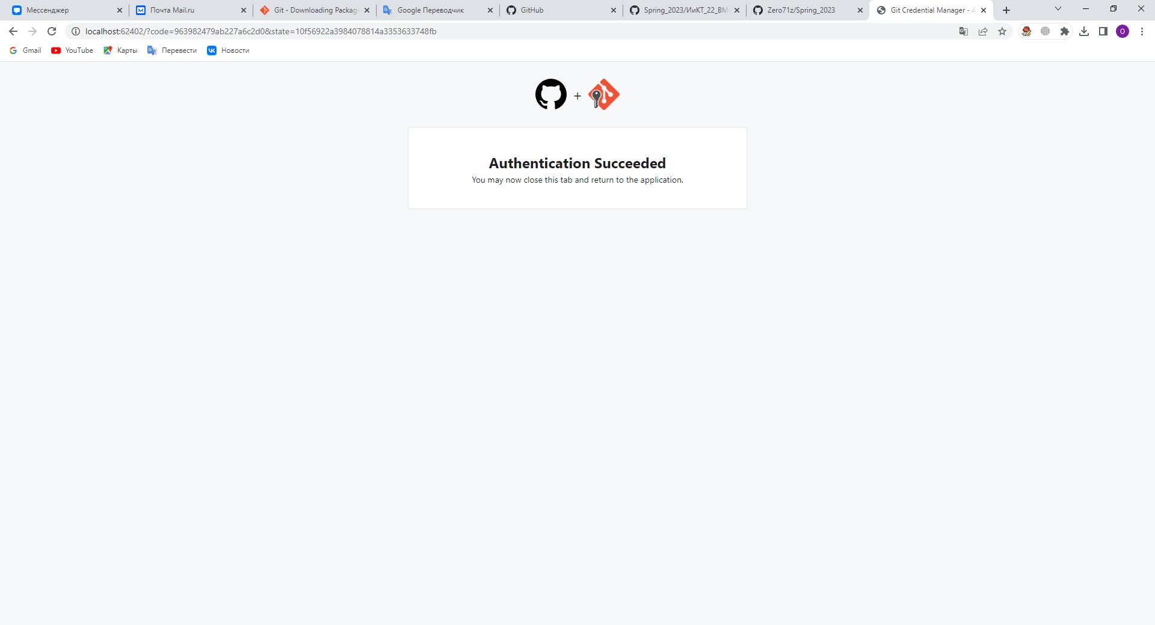

1. Добавление новых файлов в репозиторий прошло успешно.

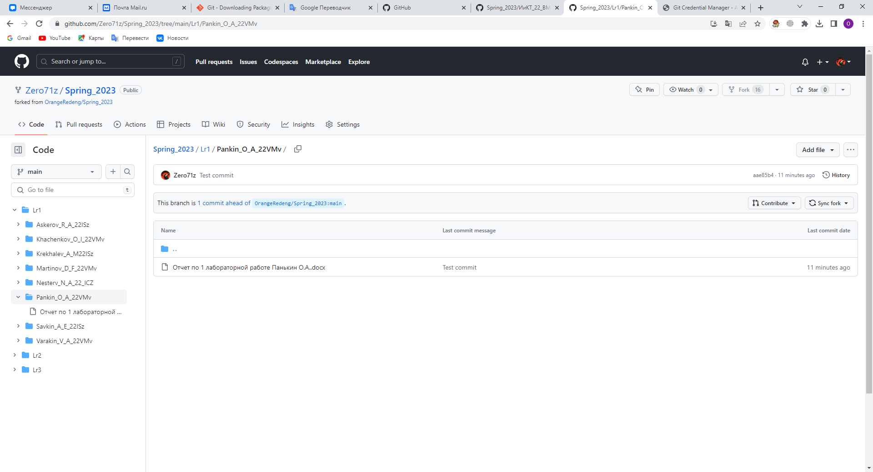

1. Сделаем первый коммит.

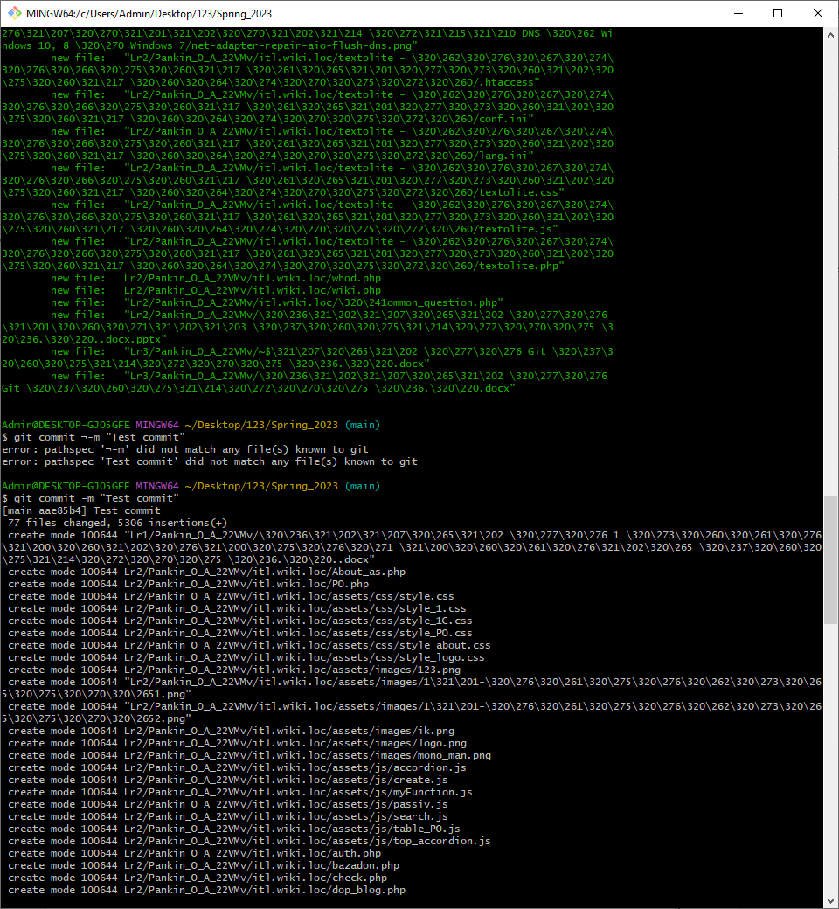

9) Отправляем изменения в главный репозиторий и синхронизируем версии.

